Kochani, przygotowałam dla Was kilka ciekawych zadań.
Wykonajcie je proszę z pomocą Rodziców lub opiekunów.
20 marca powitaliśmy już WIOSNĘ , przypomnijmy wiosenne miesiące to MARZEC, KWIECIEŃ, MAJ
Posłuchajcie teraz pięknej muzyki VALDIEGO pt. „ Wiosna”
Obejrzyjcie film, oprócz muzyki będą tam piękne wiosenne kwiaty, wiosenne ptaki.
W dalszej części filmu spróbujcie sami nazwać kwiaty, które się pojawią.
https://www.youtube.com/watch?v=rANDOonihZg
W kolejnym filmie zobaczycie zdjęcia wiosennych ptaków i posłuchacie ich pięknych głosów
- wspaniałe – prawda ?
https://www.youtube.com/watch?v=NFz4nfoB5dA
Posłuchajcie wiersza pt”. Wiosenna łąka” (proszę osobę dorosłą o przeczytanie)
WIOSENNA ŁĄKA

Zbigniew Baryła
Wiosenna łąka w promieniach słońca
cała zielona jest i kwitnąca.
Pszczoły, motyle nad nią fruwają,
a w trawie świerszcze koncerty grają.
Rosną na łące białe stokrotki,
wierzby nad rzeką pokryły kotki.
Żaby rechoczą, śpiewają ptaki,
do gniazd dla piskląt znoszą robaki.
Żółte kaczeńce na łące kwitną,
niebo ma barwę jasnobłękitną.
Wśród kwiatów pszczoły pilnie pracują,
zbierają nektar, miód produkują.
Słoneczko grzeje, stopniały śniegi,
na noskach dzieci są pierwsze piegi.
Cieszą się dzieci i ziemia cała,
że wiosna do nas już zawitała.
Odpowiedzcie na pytanie, jak wygląda wiosenne łąka? Co można spotkać na wiosennej łące? Czyje odgłosy słychać? Jaka jest pogoda (słońce grzeje, niebo jest błękitne)
Dalej, wykonując kolejne, wybrane zadania poćwiczcie proszę uwagę, koncentrację i
wytrwałość w doprowadzaniu pracy do końca
https://drive.google.com/file/d/1Z40m3jTPe66AArWH-x7GbRcpR6d6EAes/view
Kolorując obrazek dowiecie się, kto mieszka w pasiece
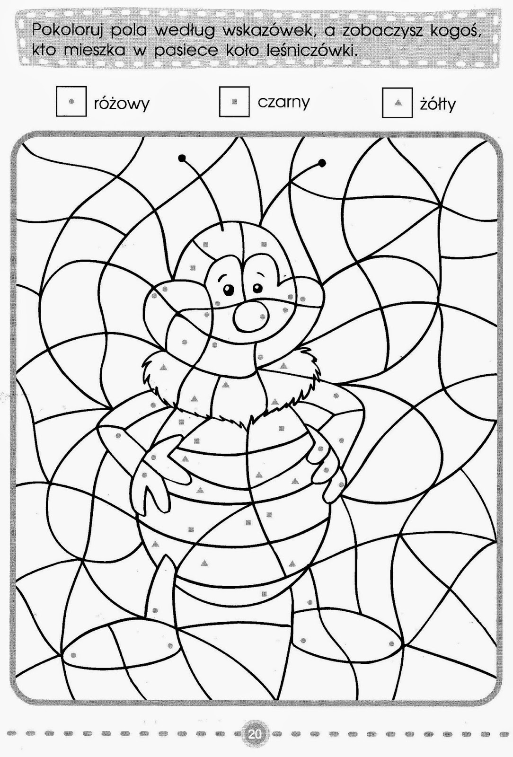
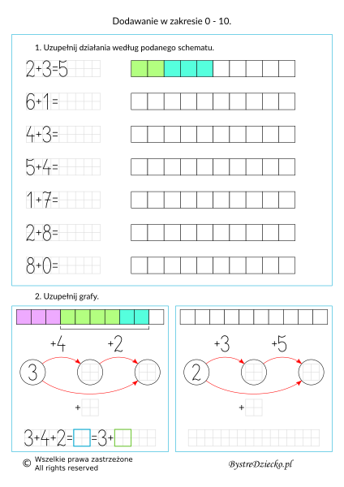
Wykonajcie dodawanie : Praca dla Roksany, Agaty, Kuby R. ,

Wykonajcie dodawanie :Praca dla Karoliny, Kuby L. , Tomka
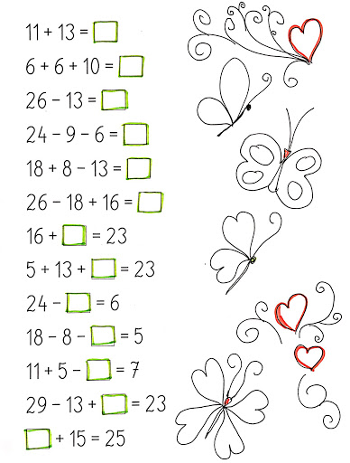

Gracjan i Hubert , proszę przypomnieć i poćwiczyć pisanie cyfr 0-5
Na koniec weźcie proszę dzbanek lub duży słoik , nalejcie wody i sprawdźcie ile to 1 litr i pół litra , ćwierć litra

Wykonajcie to tak, jak na poniższej ilustracji
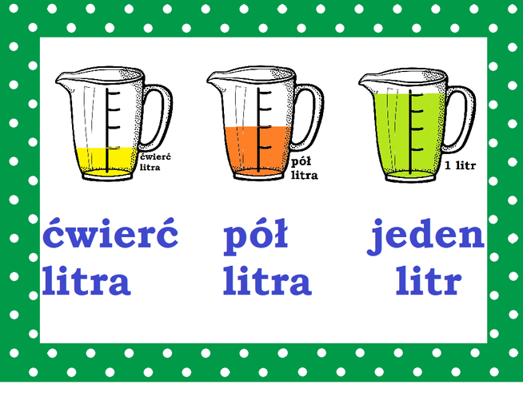

Życzę wspaniałej nauki i zabawy.
Pozdrawiam serdecznie
Małgorzata Dolska

